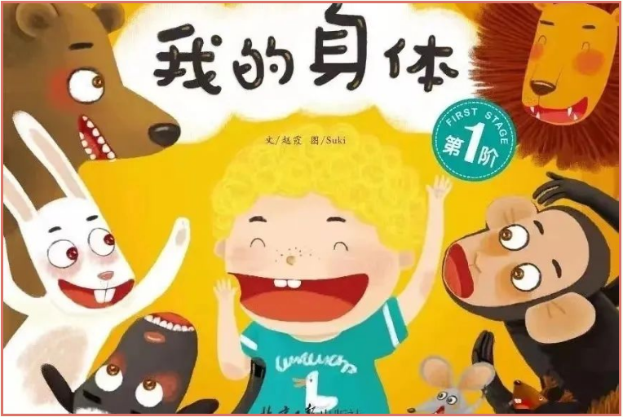

1. 内容简介：  
    这是我的头,可以思考和戴帽子!小狗的头能钻洞!这是我的眼睛,可以看东西和流泪!猫头鹰的眼睛眨呀眨!这是我的鼻子,可以呼吸和闻味道!大狗熊的鼻子会流鼻涕!这是我的嘴巴,可以说话和吃东西!还想跟海豚亲亲嘴!这是我的牙齿,可以咬碎食物,还要保持清洁!大老虎的牙齿还能叼东西!这是我的耳朵,可以听见和辨别声音!兔子的耳朵能竖 起来!这是我的脖子,可以转动......
2. 推荐理由：

《我们的身体》形式新颖,知识全面,妙趣横生,众多新奇设计会让小朋友大开眼界,惊喜不已. 这是让孩子正确认知自己的身体, “我从哪里来的?”,“我身体的每一部分手、眼、大脑、嘴巴……都有什么用呢”,“我为 什么突然觉得非常难受呢”,“他是男孩,我是女孩”,“我们为什么有这么的大不同?”每个孩子对自己的身体都是无比好奇的,在幼儿成长过程中,会产生许多有关身体的疑问。这本《我们的身体》通过有兴趣的故事真好帮幼儿解答。